Материалы по обоснованию

проекта изменений в Генеральный план города Урай

Пояснительная записка

Генеральный план муниципального образования город Урай Ханты-Мансийского автономного округа – Югры утвержден решением Думы города Урай от 26.09.2013 №55.
Изменения в Генеральный план были утверждены решениями Думы города Урай от 25.12.2014 №79, 26.05.2016 №36.

Проект изменений в генеральный план выполнен в соответствии с нормативными правовыми актами:
- Градостроительный кодекс Российской Федерации.
- Федеральный закон от 06.10.2003 №131-ФЗ «Об общих принципах организации местного самоуправления в Российской Федерации».
- Приказ Минрегиона РФ от 26.05.2011 №244 «Об утверждении Методических рекомендаций по разработке проектов генеральных планов поселений и городских округов».
- Постановление Правительства ХМАО-Югры от 29.12.201434-п «Об утверждении региональных нормативов градостроительного проектирования Ханты-Мансийского автономного округа – Югры».
- Постановление Правительства ХМАО-Югры от 09.10.2013 №413-п «О государственной программе Ханты-Мансийского автономного округа - Югры «Развитие образования в Ханты-Мансийском автономном округе - Югре на 2014 - 2020 годы».
- Решение Думы города Урай от 26.11.2009 №106 «О правилах землепользования и застройки муниципального образования городской округ город Урай».
- Решение Думы города Урай от 26.09.2013 №55 «Об утверждении генерального плана города Урай».
- Решение Думы города Урай от 21.02.2012 №13 «О Стратегии социально-экономического развития города Урай до 2020г».
- Постановление администрации города Урай от 25.09.2015 №3158 «О подготовке проекта изменений в Генеральный план города Урай».

Цель работы – внесение изменений в генеральный план муниципального образования город Урай для приведения его в соответствие с окружным законодательством, действующими государственными программами, Стратегией социально-экономического развития города, для обеспечения устойчивого развития территории.

Проектом изменений вносятся изменения в Положение о территориальном планировании и графические материалы.

Предложения по размещению объектов местного значения

Образование. Образовательные организации. Школы.
В материалах по обоснованию Генерального плана, утвержденного решением Думы города Урай от 26.09.2013 №55, наряду с другими сферами деятельности, дан анализ обеспеченности и предложения по размещению общеобразовательных организаций.
Всего количество действующих общеобразовательных организаций составляет 8 единиц (рис.1), в том числе:
- 6 общеобразовательных организаций;
- 2 специальных (коррекционных) организации для обучающихся, с ограниченными возможностями здоровья.
Общеобразовательные организации, сосредоточены в микрорайонах среднеэтажной жилой застройки.
Пешеходная доступность общеобразовательных организаций составляет 650 м.
Генеральным планом, утвержденным в 2013, предусмотрено строительство 6 общеобразовательных школ (Таблица1):

Таблица1
объект | Проектная мощность  (мест) | Место размещения
 |  | район | Функциональная зона
общеобразовательная школа | 500 | 1Г | Среднеэтажная жилая застройка (3-8 этажа)
общеобразовательная школа организация | 700 | Центральный | Общественно-деловая
общеобразовательная школа | 360 | Центральный | Среднеэтажная жилая застройка (3-8 этажа)
общеобразовательная школа | 600 | Земля Санникова | Общественно-деловая
общеобразовательная школа | 430 | в районе мкр Первомайский | Общественно-деловая
начальная общеобразовательная школа | 160 | Солнечный | Общественно-деловая
всего | 2750

Рис1. Схема размещения общеобразовательных организаций (в действующей редакции)
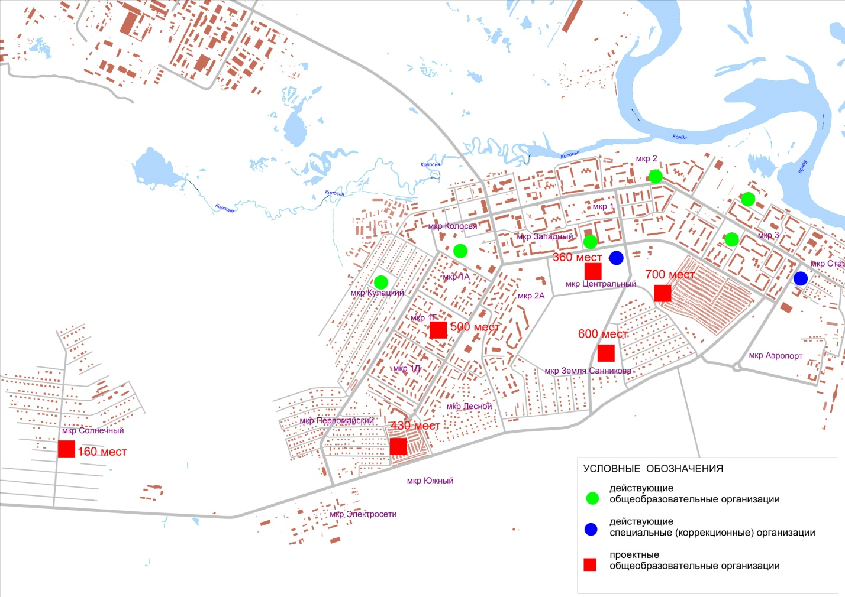
Действующей редакцией генерального плана предусмотрено размещение общеобразовательной школы на 360 мест в мкр Центральный, общеобразовательной школы на 600 мест в мкр Земля Санникова, общеобразовательной школы на 500 мест в мкр 1Г (рис.1).
С целью исполнения поручения п.1.2.1. Протокола заседания Постоянной комиссии Совета при Губернаторе по развитию местного самоуправления в ХМАО-Югре от 21.08.2016 №26 о переводе с 2021 года обучения 1-4 и 10-11 (12) классов на односменный режим работы, в г.Урай необходимо организовать строительство новых школ.
Строительство объектов в градостроительно не развитых территориях (микрорайоны Центральный и Земля Санникова) экономически неоправданно. Помимо этого, территория в мкр Земля Санникова, где предполагается разместить проектную школу на 600 мест не позволяет сформировать земельный участок в соответствии с нормами.
Для обеспечения пешеходной доступности учащихся, здание школы целесообразнее максимально приблизить к территориям с большей плотностью населения (мкр.2А, мкр. Лесной).
Также, следует рассмотреть следующие моменты:
- В микрорайоне 1А размещался детский сад «Снежинка», определенный под снос. На его месте, генеральным планом, утвержденным в 2013г, планировался к строительству новый детский сад (рис.3).
- Генеральным планом в редакции решения Думы города Урай №36 от 26.05.2016 было утверждено размещение еще одного детского сада в мкр Колосья (рис.3).
- Строительства школы в микрорайоне 1Г, предусмотренное генеральным планом, зависит от сроков сноса ветхого жилого фонда, целесообразно рассматривать территории свободные от застройки.
- Государственной программой Ханты-Мансийского автономного округа - Югры «Развитие образования в Ханты-Мансийском автономном округе - Югре на 2014-2020 годы.» предусмотрено строительство средней школы в мкр 1А на 528 мест.
Для реализации мероприятий направленных на перевод с 2021 года обучения 1-4 и 10-11 (12) классов на односменный режим работы и исполнение мероприятий государственной программы по развитию образования на территории округа, данным проектом предлагается разместить общеобразовательную школу на 528 мест в мкр 1А вместо школы на 500 мест в мкр 1Г (рис.2).
В связи с этим, данным проектом предлагается вместо трех школ на 360, 600 и 500 мест (общая мощность трех объектов 1460 мест), разместить одну общеобразовательную организацию на 1200 мест в мкр Земля Санникова, в районе улицы Югорская и 1 общеобразовательную организацию на 528 мест в мкр 1Г (общая мощность двух объектов 1728 мест). (рис.2).
Необходимо внести изменения в Положение о территориальном планировании и графические материалы:
- Исключить размещение проектных образовательных организаций в мкр Земля Санникова, в районе улиц Яковлева, Кондинская, Тюменская, (600 мест, общественно-деловая зона), в мкр Центральный (360 мест, зона среднеэтажной жилой застройки) и в мкр 1Г (500 мест, зона среднеэтажной жилой застройки).
- Дополнить данными по строительству объекта «образовательная организация на 528 мест» в мкр 1А (зона среднеэтажной жилой застройки).
- Дополнить данными по строительству объекта «образовательная организация на 1200 мест» в мкр Земля Санникова (зона индивидуальной жилой застройки (1-3 этажа).
- Расположение объектов по функциональным зонам привести в соответствие с Таблицей2:

Таблица2
№ п\ п | объект | Проектная мощность  (мест) | Место размещения
 |  |  | район | Функциональная зона
1. | общеобразовательная школа | 528 | 1А | Общественно-деловая
2. | общеобразовательная школа организация | 700 | Центральный | Общественно-деловая
3. | общеобразовательная школа | 1200 | Земля Санникова | Индивидуальная жилая застройка (1-3 этажа)
4. | общеобразовательная школа | 430 | в районе мкр Первомайский | Общественно-деловая
5. | начальная общеобразовательная школа | 160 | Солнечный | Общественно-деловая
всего |  | 3018
- Внести изменения в функциональное зонирование.

Рис2. Схема размещения общеобразовательных организаций (проектные предложения)
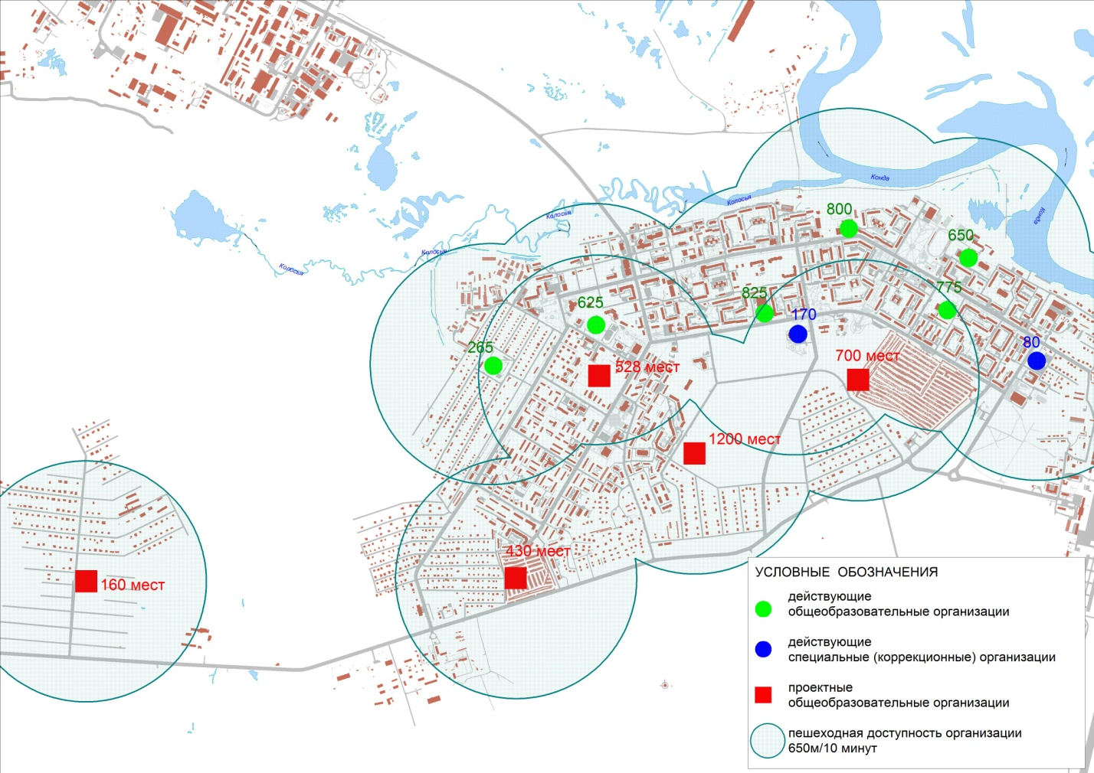

Образование. Дошкольные образовательные организации.
Материалы по обоснованию Генерального плана, утвержденного решением Думы города Урай от 26.09.2013 №55, содержат анализ обеспеченности и предложения по размещению дошкольных образовательных организаций.
Всего количество действующих организаций составляет 11 единиц (рис.3).
Дошкольные образовательные организации, сосредоточены в микрорайонах среднеэтажной жилой застройки.
Пешеходная доступность общеобразовательных организаций составляет 650 м. Генеральным планом, утвержденным в 2013. предусмотрено строительство 10 дошкольных образовательных школ (рис.3).
В пункте 1.1. рассмотрены факты затрагивающие размещение дошкольной образовательной организации в микрорайоне 1А:
- В мкр 1А размещался детский сад «Снежинка», определенный под снос. На его месте, генеральным планом, утвержденным в 2013г, планировался к строительству новый детский сад.
- Генеральным планом в редакции решения Думы города Урай №36 от 26.05.2016 было утверждено размещение еще одного детского сада в мкр Колосья.
- В связи с этим, государственной программой Ханты-Мансийского автономного округа - Югры «Развитие образования в Ханты-Мансийском автономном округе - Югре на 2014-2020 годы.» предусмотрено строительство средней школы на 528 мест, которую предложено разместить в мкр 1А.
Рис3. Схема размещения дошкольных общеобразовательных организаций (в действующей редакции)
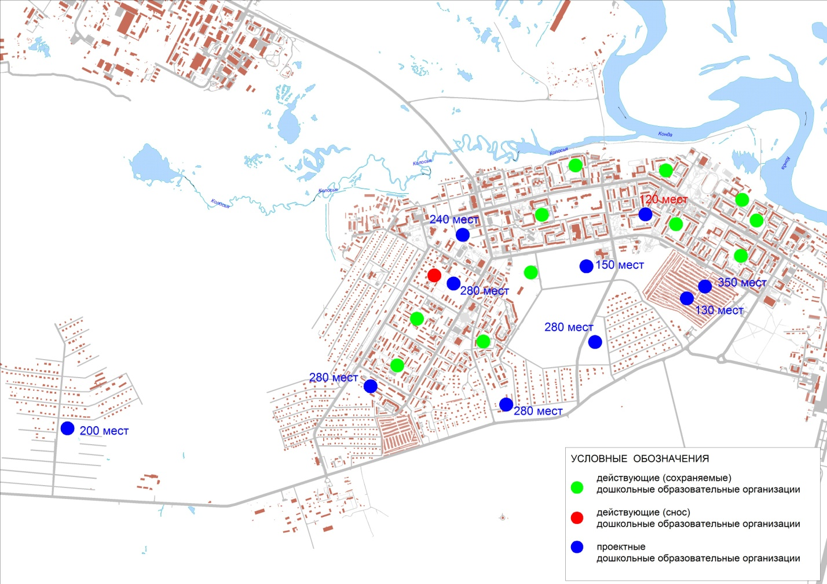
Помимо этого, в рамках реализации генерального плана и программы по развитию образования, детский сад в мкр Колосья на 240 мест в 2016 году построен и введен в эксплуатацию.
В соответствии с ранее принятыми решением, генеральным планом предусматривается снос детского сада МБДОУ Детский сад №9 «Солнышко» по причине высокого физического износа зданий и несоответствия требованиям безопасности.
В связи с реализацией мероприятий по обеспечению граждан земельными участками для индивидуального жилищного строительства и формированием участков в мкр Земля Санникова, изменением функционального зонирования в мкр Центральный, проектом предлагается объединение проектируемых детских садов без уменьшения их мощности:
- детский сад на 150 мест предполагаемый к размещению в мкр Центральный и детский сад на 350 мест в районе улиц Узбекистанская – Южная – Югорская;
- детский сад на 280 мест предполагаемый к размещению в мкр Земля Санникова и детский сад на 130 мест в районе улиц Узбекистанская – Южная – Югорская.
В связи с изложенным выше, необходимо внести изменения в Положение о территориальном планировании и графические материалы по дошкольным образовательным организациям:
- Исключить размещение проектного детского сада в мкр 1А (зона среднеэтажной жилой застройки).
- Изменить статус детского сада расположенного в мкр Колосья с «проектный» на «действующий\сохраняемый».
- Исключить размещение проектного детского сада на 150 мест в мкр Центральный (зона среднеэтажной жилой застройки).
- Исключить размещение проектного детского сада на 280 мест в мкр Земля Санникова (общественно деловая зона).
- Изменить мощность проектного детского сада в районе улиц Узбекистанская – Южная – Югорская с 130 мест на 410 мест.
- Изменить мощность проектного детского сада в районе улиц Узбекистанская – Южная – Югорская с 350 мест на 500 мест.
- Расположение проектных объектов по функциональным зонам привести в соответствие с Таблицей3:
Таблица3
№ п\п | объект |  | Проектная мощность  (мест) | Запланированное действие (строительство, снос, реконструкция, модернизация) / значение | Место размещения
 |  |  |  |  | микрорайон | функциональная зона
 | Дошкольная образовательная организация |  | 200 | строительство  /местное | Солнечный | Общественно-деловая
 | Дошкольная образовательная организация |  | 280 | строительство  /местное | 1Д | Среднеэтажной жилой застройки (3-8 этажа)
 | Дошкольная образовательная организация |  | 280 | строительство  /местное | Лесной | Индивидуальной жилой застройки (1-3 этажа)
 | Дошкольная образовательная организация |  | 410 | строительство  /местное | район улиц Узбекистанская – Южная – Югорская | Общественно-деловая
 | Дошкольная образовательная организация |  | 500 |  |  | Многоэтажной жилой застройки (9 этажей)
итого |  |  | 1670
 |  | Дошкольная образовательная организация  (инклюзивный детский сад) | 120 | реконструкция  /местное | 2 | Среднеэтажной жилой застройки (3-8 этажа)
всего |  |  | 1790
- Перечень действующих дошкольных образовательных организаций считать в соответствии с Таблицей4:
Таблица4
№ п\п | дошкольная образовательная организация |  | статус | Запланированное действие (сохраняемый, снос, реконструкция, модернизация) / значение | Проектная мощность  (мест) | Место размещения (микрорайон)
 | № | наименование
 | 19 | Радость | действующий | сохраняемый | 240 | 3
 | 20 | Рябинушка | действующий | сохраняемый | 220 | 3
 | 21 | Лукоморье | действующий | сохраняемый | 220 | 3
 | 6 | Дюймовочка | действующий | сохраняемый | 200 | 2
 | 12 | Журавлик | действующий | сохраняемый | 200 | 2
 | 16 | Золотой ключик | действующий | сохраняемый | 105 | 2
 | 15 | Березка | действующий | сохраняемый | 200 | Западный
 | 10 | Снежинка | действующий | сохраняемый | 240 | Центральный
 |  | Антошка | действующий | сохраняемый | 240 | Колосья (1Б)
 | 9 | Солнышко | действующий | снос | 100 | 1А
 | 1 | Родничок | действующий | сохраняемый | 100 | 1Г
 | 14 | Колобок | действующий | сохраняемый | 120 | 1Д
 | 8 | Умка | действующий | сохраняемый | 240 | 2А

- Внести изменения в функциональное зонирование.

Рис4. Схема размещения дошкольных общеобразовательных организаций (проектные предложения)
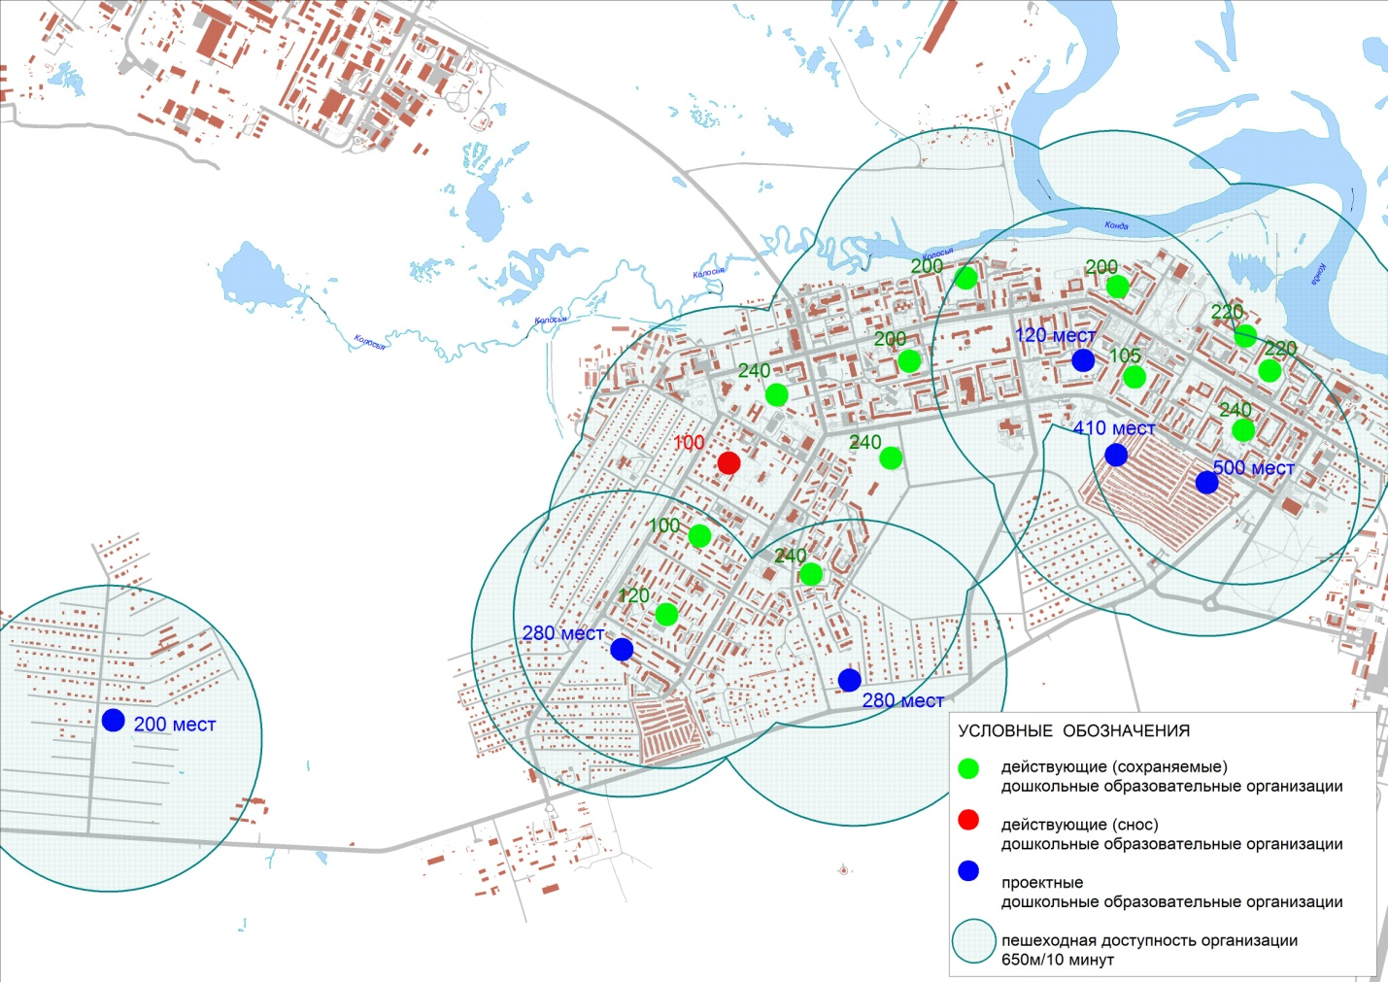

Места отдыха общего пользования.
В материалах Генерального плана, в качестве одного из сохраняемых мест общего пользования, отражен сквер, расположенный в мкр 1А. В связи с принятым решением о размещении общеобразовательной школы на 528 мест в мкр 1А, сквер будет размещаться на территории школы. Предполагается, при разработке планировочных решений на территорию школы, максимально сохранить площадь сквера.
Необходимо внести изменения в графические материалы и в Положение о территориальном планировании, в части изменения площадей функциональных зон.

Предложения по изменению функционального зонирования территории.

В составе Генерального плана разработано функциональное зонирование территории. Зонирование территории города является одним из основных инструментов регулирования градостроительной деятельности, определяет ограничения использования городской территории, обязательные для всех участников градостроительной деятельности, в части функциональной принадлежности, параметров застройки (этажность, плотность и др.), ландшафтной организации территории.
Проектом изменений предлагается изменение назначения нескольких частей функциональных зон:

Увеличение территорий зон «Индивидуальная жилая застройка (1-3 этажа)»
Во исполнение пункта 1 Указа Президента РФ от 07.05.2012 №600 «О мерах по обеспечению граждан Российской Федерации доступным и комфортным жильем и повышению качества жилищно-коммунальных услуг», в соответствии с пунктом 3 Резолюции круглого стола от 28 июля 2015 года «О предложениях органов региональной и муниципальной власти по решению проблем, направленных на реализацию Указа Президента Российской Федерации №600», в рамках комплекса мер по улучшению жилищных условий семей, имеющих трех и более детей, для создания необходимой инфраструктуры на земельных участках, предоставляемых указанной категории граждан на бесплатной основе, для возможности формирования участков под индивидуальное жилищное строительство, для предоставления льготной категории граждан, реализации утвержденного плана мероприятий по обеспечению граждан земельными участками для индивидуального жилищного строительства: проектом изменений предлагается изменение функционального зонирования для увеличения зон «Индивидуальная жилая застройка (1-3 этажа)»:

Микрорайон Колосья, в районе улиц Космонавтов, Толстого, Островского, Пионеров
Генеральным планом вся эта территория определена в функциональную зону среднеэтажной жилой застройки (3-8 этажа). По сложившейся градостроительной ситуации, часть территории по улицам Пионеров и Островского уже используется под индивидуальные жилые дома, изъятие этих земель и строительство многоквартирной жилой застройки до 8 этажей не планируется.
В связи с этим и для реализации утвержденного плана мероприятий по обеспечению граждан земельными участками для индивидуального жилищного строительства, для части функциональной зоны «Среднеэтажная жилая застройка (3-8 этажа)» меняется назначение на «Индивидуальная жилая застройка (1-3 этажа)» и корректируются границы смежных функциональных зон транспортной инфраструктуры и общественно-деловой.

Микрорайон Солнечный
Генеральным планом вся эта территория в центре микрорайона определена в функциональную зону ОД «Общественно деловая зона» для размещения на ней социальных объектов и объектов торговли.
Проектом предлагается изменение части зоны ОД на зону индивидуальной жилой застройки.

Микрорайон 1Д, в районе жилых домов №№ 91, 92, 77
Индивидуальные жилые дома №№91, 92, 77, расположенные в мкр 1Д, по функциональному зонированию Генерального плана расположены в зоне «Среднеэтажная жилая застройка (3-8 этажа)».
В целях приведения зонирования фактическому использованию участков, изменение назначения которых на перспективу до 2032 года не планируется, предлагается изменение границ функциональных зон «Среднеэтажная жилая застройка (3-8 этажа)» и «Индивидуальная жилая застройка (1-3 этажа)».

Микрорайон 1А
В связи с проектным предложением по размещению общеобразовательной организации в мкр 1А и исключением из мест общего пользования сквера, расположенного в этом районе проектом предложено увеличение функциональной зоны общественно-делового назначения за счет части зоны среднеэтажной жилой застройки (3-8 этажа) и рекреационной зоны озелененных территорий общего пользования.

Микрорайоны Центральный, Земля Санникова
Проектные изменения функционального зонирования в мкр Центральный и Земля Санникова предполагают корректировку границ зон, дающую возможность размещения на данных территориях торговых объектов (мкр Центральный), общеобразовательной организации и индивидуальной жилой застройки в мкр Земля Санникова. Меняются границы функциональных зон «Общественно-деловая», «Озелененных территорий общего пользования», «Индивидуальной жилой застройки (1-3 этажа)», «Среднеэтажной жилой застройки (3-8 этажа)».

Микрорайон 2, в районе детско-юношеской спортивной школы «Старт»
Для возможности размещения крытого катка в районе детско-юношеской спортивной школы «Старт», предусмотренного генеральным планом, предлагается изменение части функциональной зоны «Озелененных территорий общего пользования» на зону ОД «Общественно-деловая зона».

В районе СОНТ Рябинушка-1
В районе СОНТ Рябинушка-1, вдоль проезда 12 расположены функциональные зоны «Объектов сельскохозяйственного назначения» и «Природного ландшафта».
На данной территории расположен СОНТ Рябинушка-1. В соответствии с функциональным зонированием генерального плана территории садовых, дачных и огороднических товариществ относятся к функциональной зоне «Ведение дачного хозяйства, садоводства, огородничества». Помимо этого, планируется расширение зоны под объекты сельскохозяйственного назначения. В связи с этим, проектом предлагается изменение границ функциональных зон.

СОТ Березка
В 1993-95гг, органами местного самоуправления был выделен земельный участок для организации садового товарищества. Выделение земельных участков оформлялось постановлениями с приложениями (списки членов товарищества).
На сегодняшний день товарищество не зарегистрировано в ФНС РФ, на данной территории оформлено два земельных участка, большая часть территории не используется. В связи с ранее принятым решением о выделении данной территории для СОТ «Березка», использование данной территории органами местного самоуправления по иному назначению невозможно.
В соответствии с Генеральным планом, территория СОТ Березка расположена в трех функциональных зонах «Природного ландшафта», «Озелененных территорий общего пользования», «Ведения дачного хозяйства, садоводства, огородничества».
Для возможности развития товарищества предлагается изменить границы функциональных зон и территорию СОТ «Березка» считать функциональной зоной «Ведения дачного хозяйства, садоводства, огородничества».

мкр Аэропорт
Территория микрорайона в основном использовалась для размещения производственных предприятий. Но помимо этого в 60-х годах, на территории было построено несколько одно- двухквартирных жилых домов. На сегодняшний все дома имеют большой процент износа.
В соответствии с предыдущим генеральным планом, утвержденным решением Думы города Урай от 30.10.2008 №84, данные дома были предназначены к сносу, а территория микрорайона была отнесена к производственной функциональной зоне.
В связи с этим, в последствии, в градостроительном зонировании ее также определили в производственную зону и развитие микрорайона велось по этому направлению: выделялись земельные участки под автомойки, гаражи, ремонтные мастерские. Данные попадаются под санитарную классификацию предприятий и образуют санитарно-защитные зоны, которые не должны накладываться на жилые дома.
Но в генеральном плане, принятом в 2013 г эта территория была вновь отнесена к зоне жилой застройки.
В связи с тем, что на этой территории расположено всего 8 жилых домов с высокой степенью износа, на значительном удалении от основного жилого массива, между малыми производственными предприятиями, проектом предложено изменить назначение зоны «Индивидуальной жилой застройки (1-3 этажа)» на функциональную зону «Производственная и коммунально-складская», осуществить расселение жителей и снос жилых домов.

Данные изменения необходимо отразить в Положении о территориальном планировании, в части указания на площади функциональных зон, размещение объектов в функциональных зонах и в графических материалах.

Влияние принимаемых изменений на комплексное развитие территории.
Строительство объектов общеобразовательных организаций позволит уменьшить дефицит мест в школах, перевести часть учащихся на обучение в одну смену, уменьшит фактическую пешеходную доступность для учащихся, проживающих в мкр Земля Санникова и мкр Лесной. Пешеходная доступность дошкольных образовательных организаций не увеличивается.
Изменение функционального зонирования позволит разместить дополнительные земельные участки для индивидуального жилищного строительства и выделение их льготным категориям граждан; даст возможность развития СОТ «Березка» и территории в районе СОНТ «Рябинушка-1». Изменение зонирования на территории мкр 1Д и мкр Аэропорт исходит из сложившейся градостроительной ситуации и направлено на устойчивой развитие данных территорий,.

